Actividades para ser desarrolladas del 26/10 al 6/11
Matemáticas
Clase 1: Marisa, Javier y Santi.
Jugamos con ellos a través de la página 104.

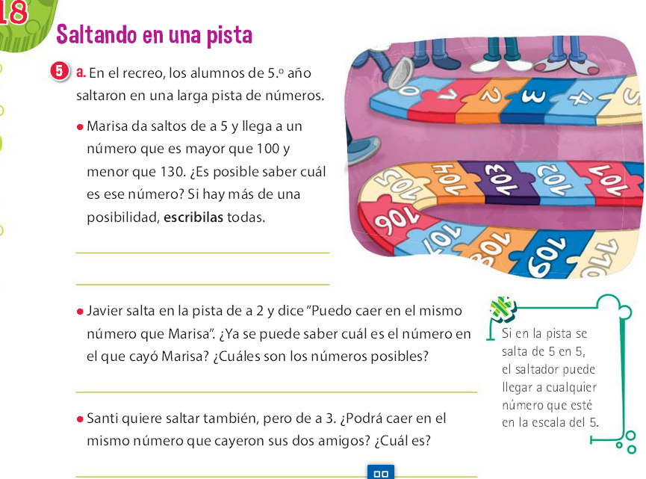
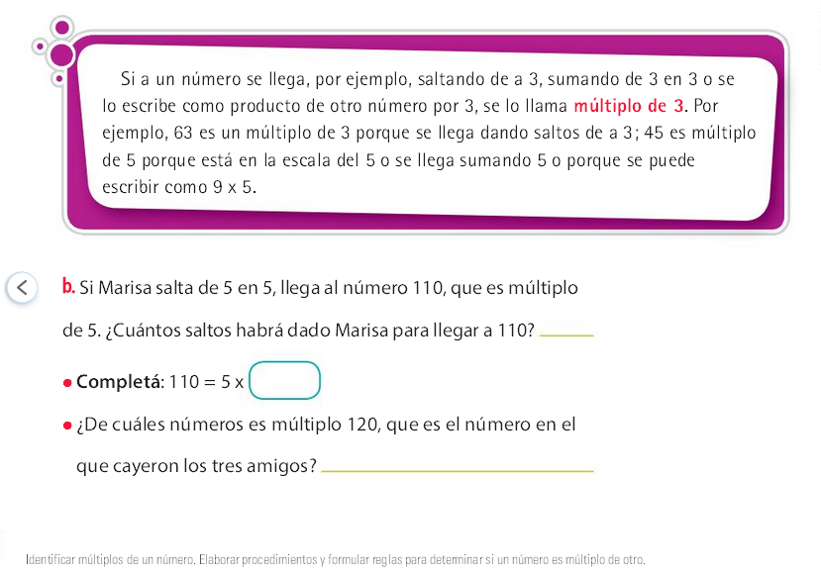
Tarea: 1) Busca en el diccionario el concepto de múltiplo y cópialo. Luego léelo varias veces comprensivamente.
2) Copia ahora el concepto de múltiplo que está en la página 104. Léelo comprensivamente carias veces.
3) Con toda esta información escribí tu propio concepto de múltiplo.

Clase 2: Múltiplos y más múltiplos en la página 105
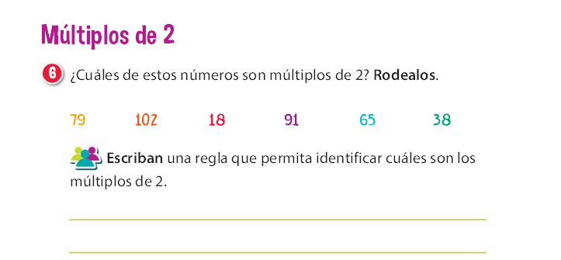
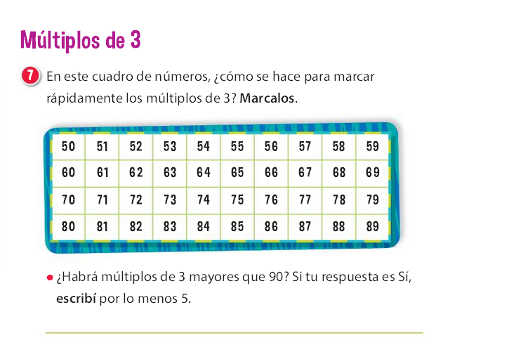
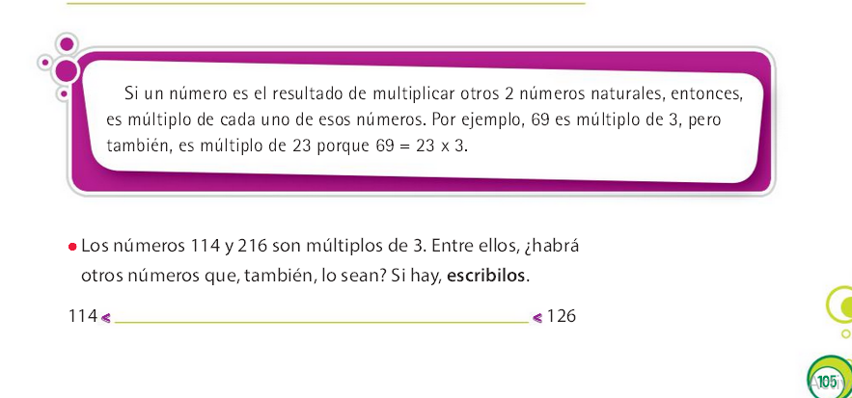
Tarea: realiza los cálculos de pie de página 106.
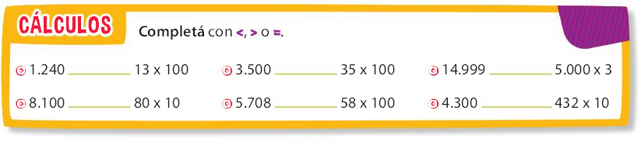

Clase 3: Múltiplos de 4: página 107
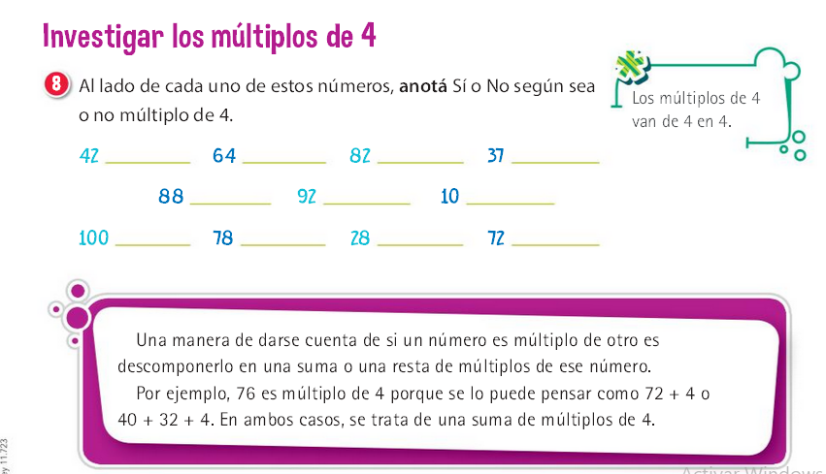
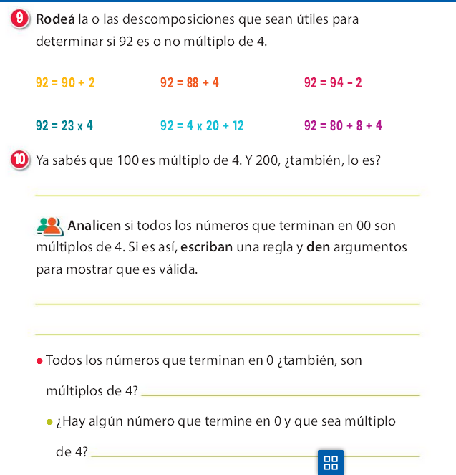
Tarea: 49,328:79=

Clase 4:
Trabaja con todo lo visto hasta aquí, realizando la ficha 18, solo la primera carilla.

Clase 5: Nos ejercitamos: Con la segunda carilla de la ficha 18

Ciencias Naturales
Clase 1: Los materiales pueden mezclarse
Ya hemos visto la diferencia entre el concepto de: materia y material. Ahora quiero que veas lo que puede suceder cuando las distintas variedades de materiales se mezclan.
Ahora deberás leer comprensivamente el siguiente texto para luego poder hacer un experimento.
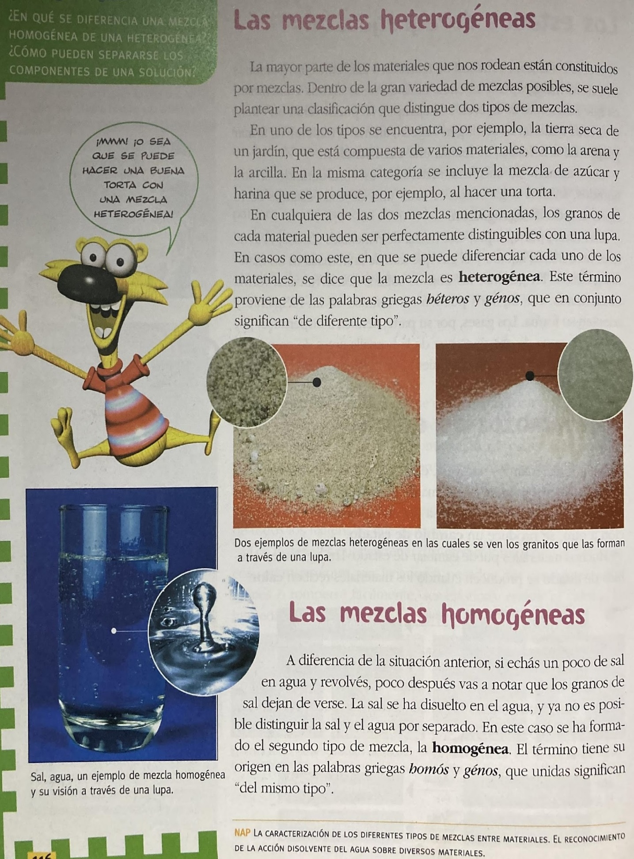

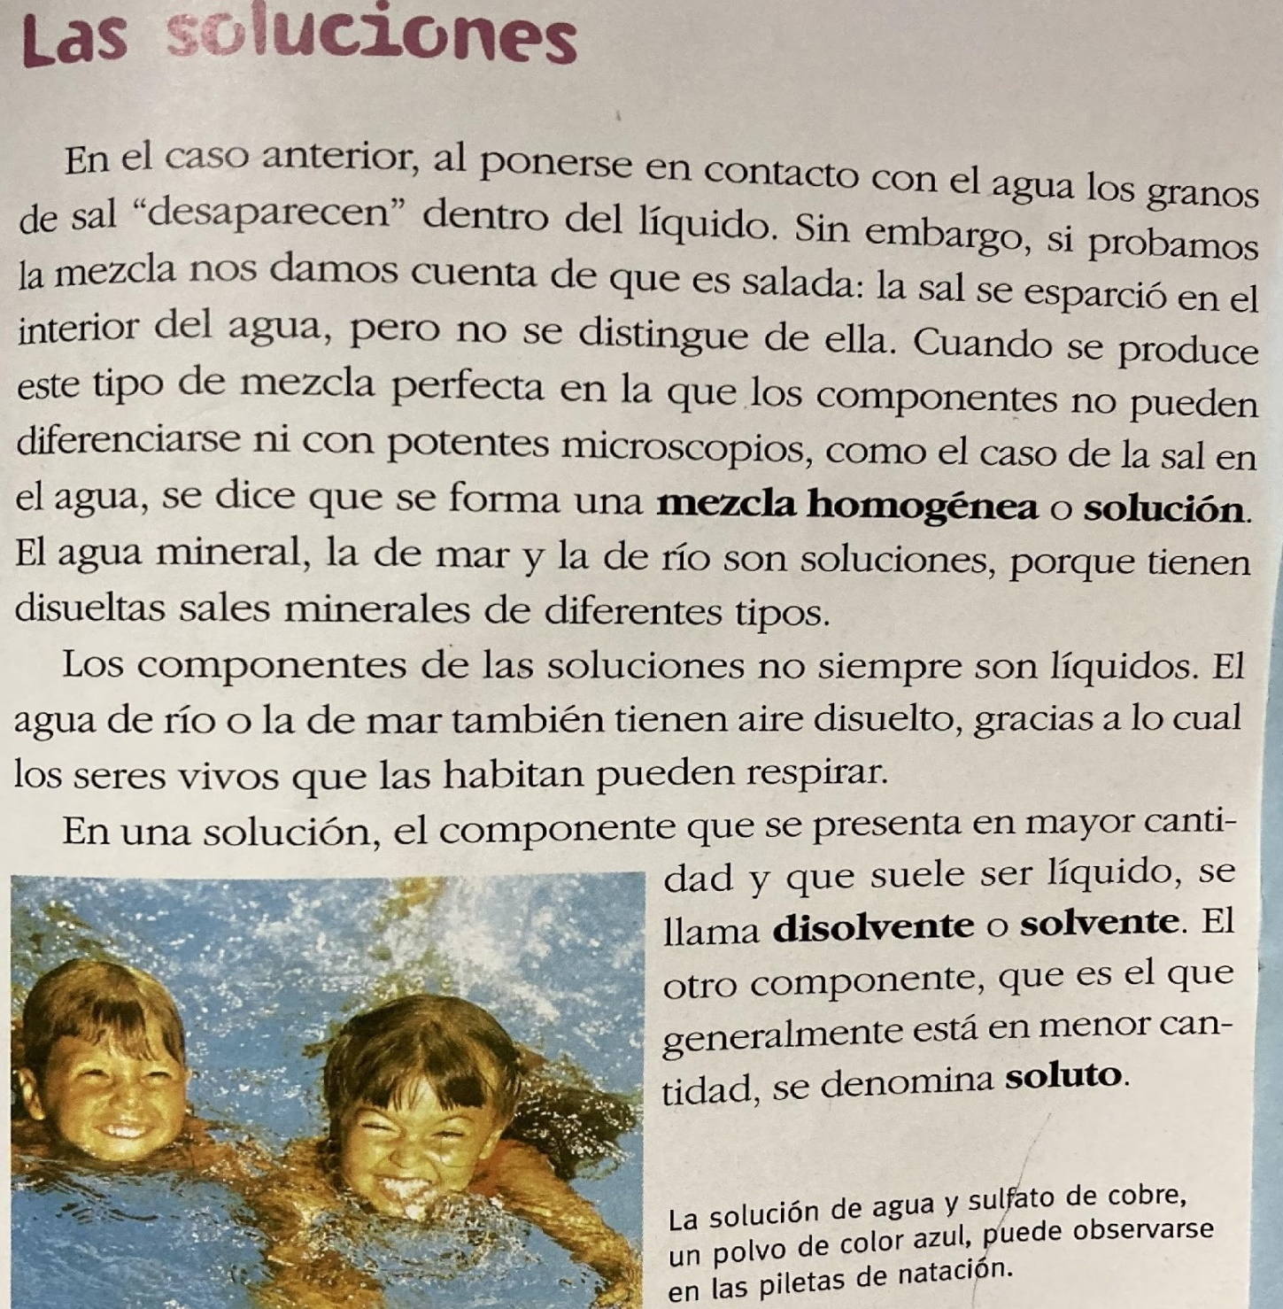

A continuación… con una segunda lectura subraya con tres colores distintos estos conceptos: mezcla heterogénea, homogénea y soluciones. También puedes cambiar esta actividad por un cuadro donde se reflejen las tres nociones.

Clase 2: ¡Manos a la obra!
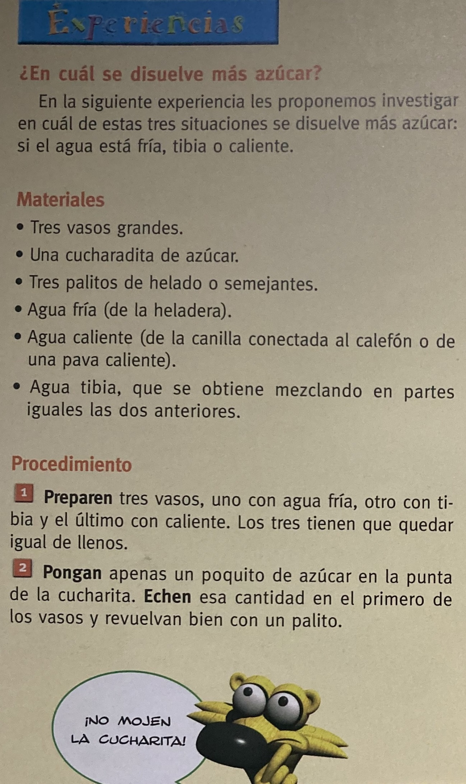

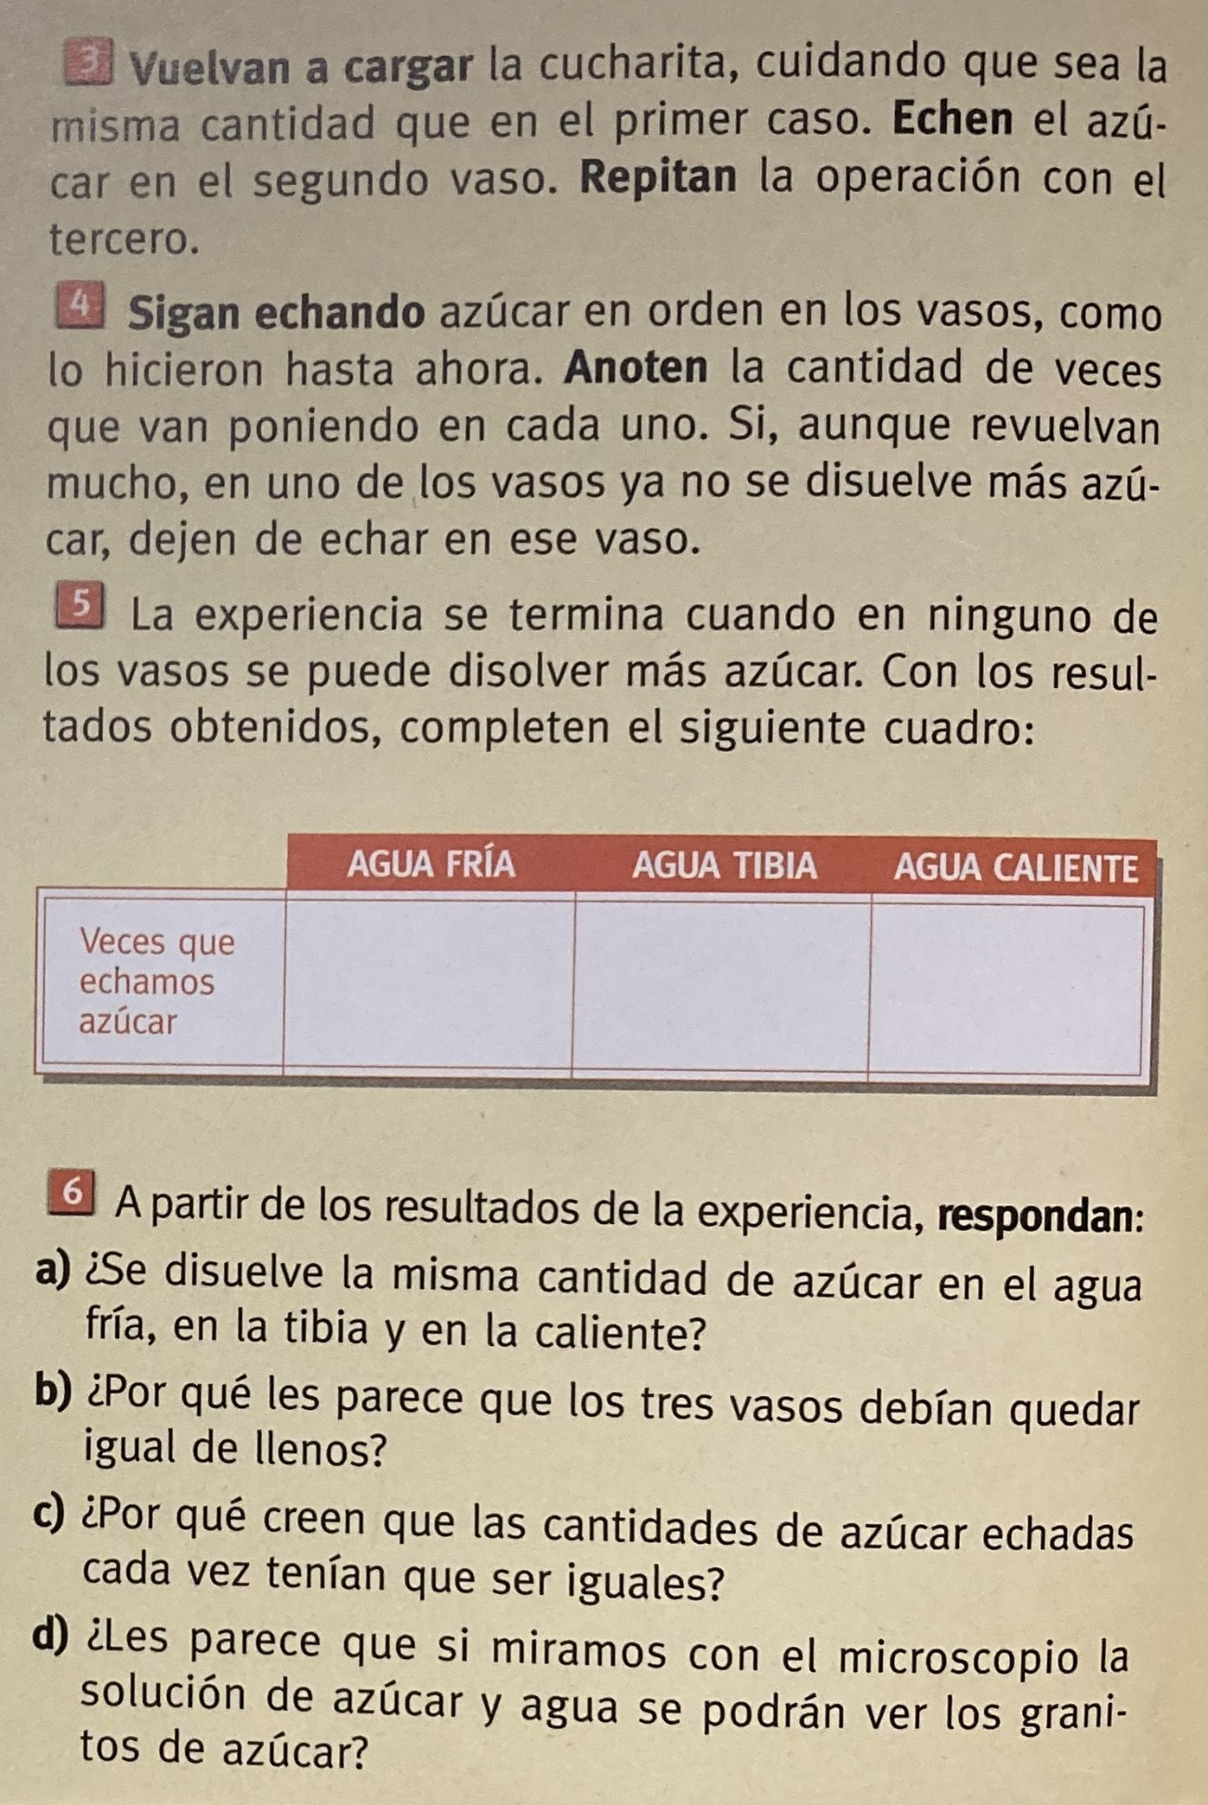

Tecnología
Clase 1: Los procesos tecnológicos
Lee varias veces y comprensivamente este concepto:
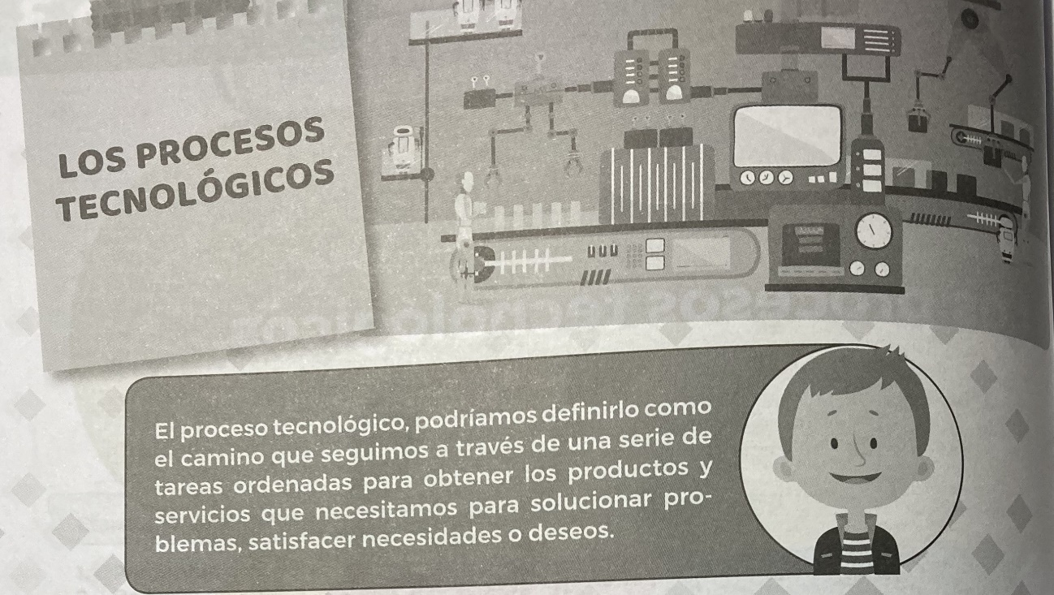

Ahora… en tu carpeta, escribí “el camino” que se realiza para elaborar la leche con la que desayunamos a diario.

Clase 2: Proceso productivo

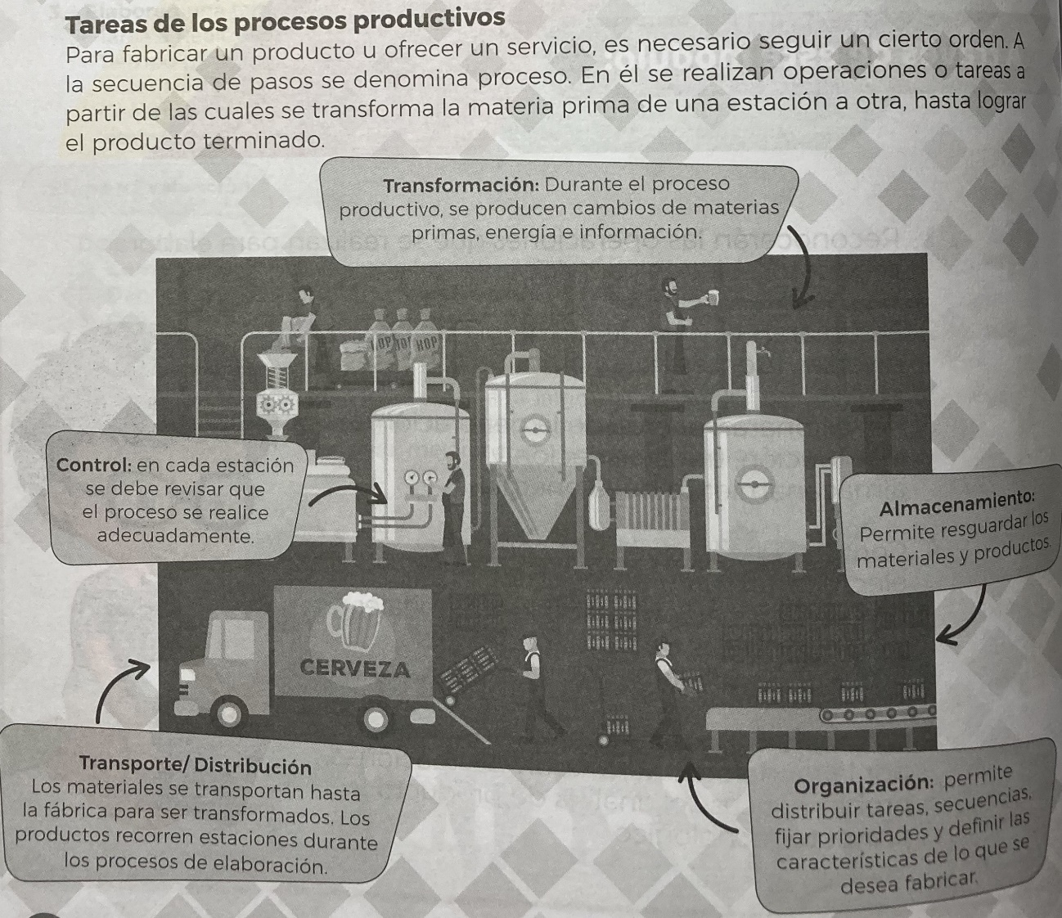
Luego de prestarle mucha atención a cada paso del proceso productivo, arma un esquema conceptual en tu carpeta. Hacé todas las modificaciones en los términos que creas necesario para su fácil comprensión.

Tarea: Pregunta a tus familiares o … recordando tu visita en tercer grado a la fábrica BIMBO, narra en tu carpeta como vieron o viste algunos de los “procesos productivos”.
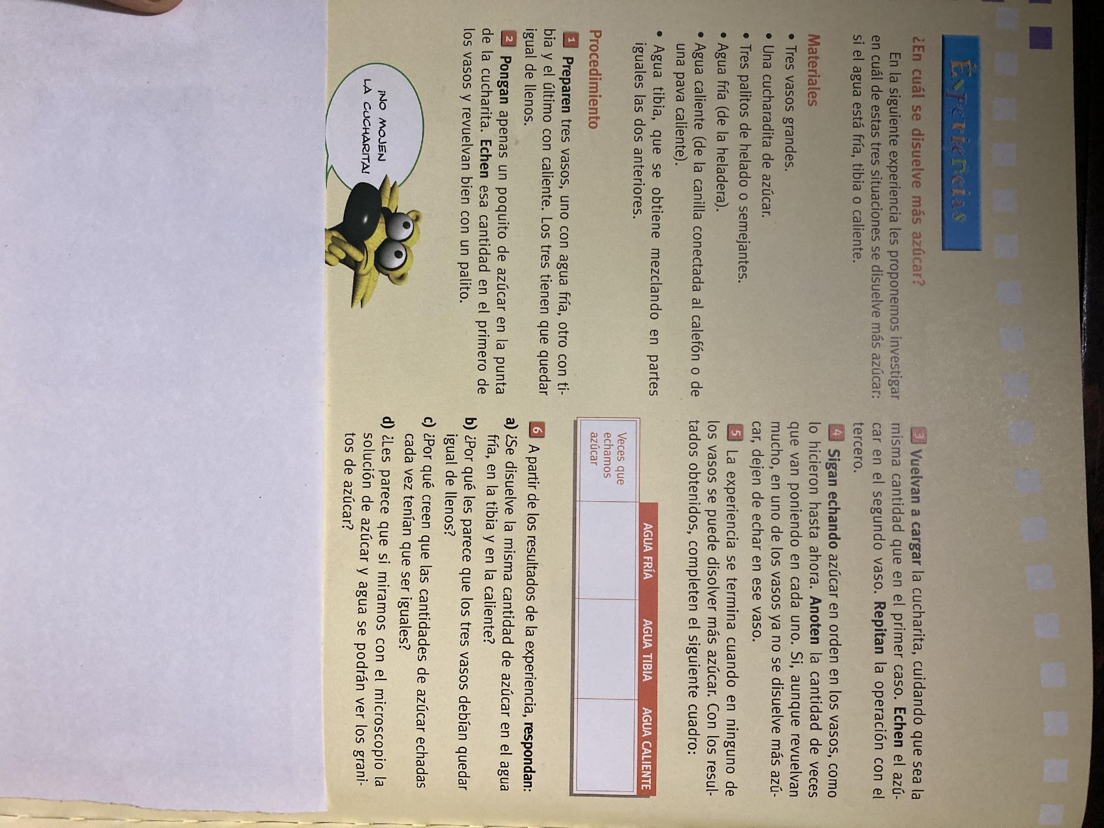
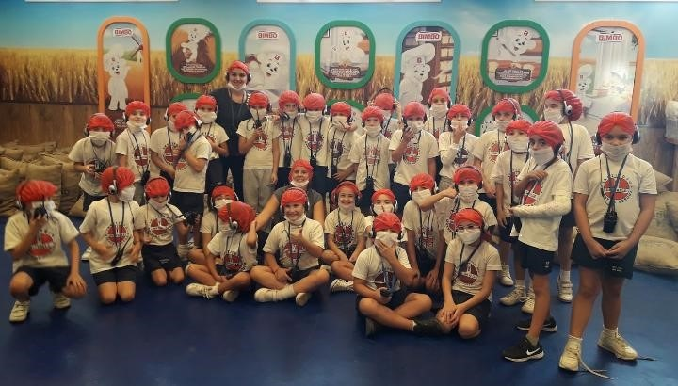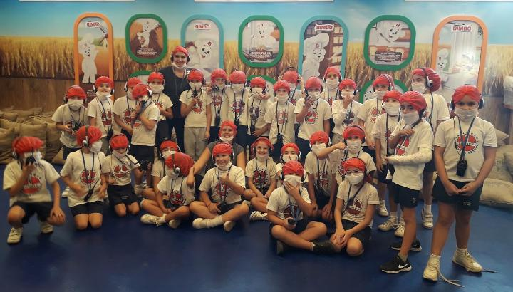

Tecnología
Clase 1: Los procesos tecnológicos
Leé varias veces y comprensivamente este concepto:
Ahora… en tu carpeta, escribí “el camino” que se realiza para elaborar la leche con la que desayunamos a diario.
Clase 2: Proceso productivo

Luego de prestarle mucha atención a cada paso del proceso productivo, armá un esquema conceptual en tu carpeta. Hacé todas las modificaciones en los terminos que creas necesario para su fácil comprencion.
Tarea: Pregunta a tus familiares o … recordando tu visita en tercer grado a la fabrica BIMBO, narrá en tu carpeta como vieron o viste algunos de los “procesos productivos”.
